МБ ДОУ Починковский детский сад №2

Физкультурный досуг
«Весёлые ребята»

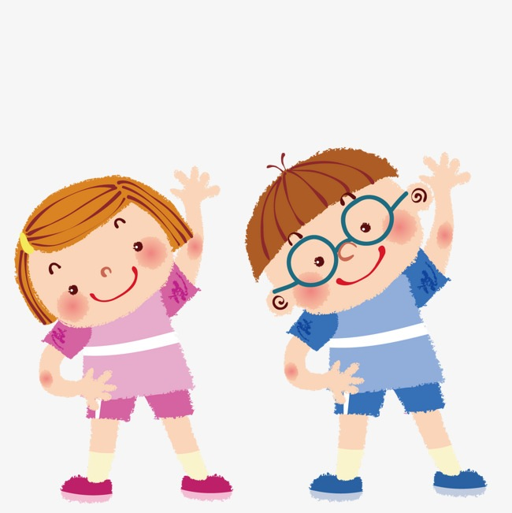

Подготовил: воспитатель Бушуева Ю.П.

2019 г.
Цель: воспитывать у детей интерес к здоровому образу жизни, к физической культуре и спорту.
Задачи:
• Упражнять в ведении мяча, прыжках на двух ногах;
• Развивать ловкость, меткость, быстроту;
• Вызвать желание участвовать в соревнованиях;
• Учить детей играть в команде, действовать сообща, по сигналу;
• Создать доброжелательную атмосферу, радостное настроение
Оборудование: кубики по количеству детей, обручи, резиновые мячи, «тоннель», мешочки с песком.
Предварительная работа: подготовить спортивный инвентарь для проведения занятия, разучивание речевок про спорт с детьми.
Ход мероприятия:
Здравствуйте, ребята! Сегодня мы с Вами проведем «Веселые эстафеты». Вы покажите свою ловкость, меткость, быстроту, силу и выносливость. Все эти качества нам очень важны, но помните, что сражаться и побеждать нужно дружно, честно и справедливо! Вы готовы? Тогда, начнем с разминки.
1 часть: Ходьба в колонне по одному, на носках, руки вверху, на пятках, руки на поясе; ходьба и бег по сигналу воспитателя; прыжки на двух ногах через препятствия.
На «Веселую зарядку» становись!
2часть: Общеразвивающие упражнения с кубиком
1. И. п. – стойка ноги на ширине плеч, кубик в правой руке. 1-руки через стороны вверх, передать кубик в левую руку; 2. – вернуться в исходное положение (6-8 раз) .
2. И. п. – стойка ноги на ширине плеч, кубик в правой руке. 1- руки в стороны. 2 – наклон вперед, поставить кубик на пол; 3 – выпрямиться, руки в стороны; 4 – наклон, взять кубик в другую руку, выпрямиться. Повторить 4-5 раз.
3. И. п. - стойка на коленях, кубик в правой руке. 1 – поворот вправо, поставить кубик у носков ног; 2 – выпрямиться, руки на пояс; 3 – поворот вправо, взять кубик; 4 – исходное положение. То же влево (6-8 раз) .
4. И. п. – сидя на полу, руки в упоре сзади, кубик между ступнями ног. 1-2 – поднять ноги вверх (не уронив кубика) ; 3-4 – исходное положение (6 раз) .
5. И. п. – основная стойка, кубик на полу у ног. Прыжки на правой ноге в правую сторону (на левой ноге в левую сторону) 3-4 раза.
3 часть. Игра «Веселая эстафета».
Дети делятся на 2 команды.
Повторяем с детьми правила эстафет:
• Играем честно и сообща;
• Играем не ради корысти, а ради удовольствия;
• Если выиграл - радуйся, если проиграл - не расстраивайся.
Все вместе с детьми:
«Спорт, ребята, очень нужен,
Мы со спортом очень дружим!
Спорт – помощник, спорт – здоровье!
Спорт – игра! Физкульт – ура!
1 эстафета. Прыжки на двух ногах из обруча в обруч.
У каждой команды по 5 обручей. Необходимо как можно быстрее пропрыгать из обруча в обруч, при этом их не задеть. Оценивается скорость и аккуратность ребенка.
2 эстафета. «Прокати мяч»
Мяч катить двумя руками между кеглями до стойки, затем взять его в руки и бегом назад к своей команде. У линии старта передают эстафету следующему.
3 эстафета. «Тоннель».
По сигналу участник пролезает через мешок, обегает ориентир, передает эстафету следующему участнику касанием руки.
4 эстафета. «Попрыгушки».
Прыжки на одной правой ноге вперед. Назад – на другой левой ноге. Руки на поясе. У линии старта передает эстафету следующему касанием руки.
5 эстафета. «Попади в цель».
У каждого ребенка в руке мешочек с песком. Участникам необходимо попасть мешочком в цель (бросить его в обруч). Оценивается общее число попаданий в каждой команде.
4 часть. Подвижная игра «Пустое место». Играющие становятся в круг, положив руки на пояс, - получаются «окошки». Выбирается водящий. Он ходит сзади круга и говорит:
Вокруг домика хожу
И в окошечки гляжу,
К одному я подойду
И тихонько постучу.
После слов «постучу» водящий останавливается, заглядывает в окошко, против которого остановился, и говорит: «Тук-тук-тук». Стоящий впереди спрашивает: «Кто пришёл? » водящий называет своё имя. Стоящий в кругу спрашивает: «Зачем пришёл? ». Водящий отвечает: «Бежим вперегонки», - и оба бегут вокруг играющих в разные стороны. В кругу оказывается пустое место. Тот, кто добежал до него первым, остаётся в кругу; опоздавший становится водящий, и игра продолжается.
Игра малой подвижности «Угадай, чей голосок? ». Водящий встаёт в центр зала и закрывает глаза. Дети образуют круг, не держась за руки, идут по кругу вправо и произносят: Мы собрались в ровный круг,
Повернёмся разом вдруг,
А как скажем; «Скок-скок-скок»,
Угадай, чей голосок.
Слова «скок-скок-скок» произносит один ребёнок (по указанию воспитателя). Водящий открывает глаза и пытается угадать, кто сказал эти слова. Если он отгадает, этот игрок становится на его место.
5 часть. Подведение итогов.
Выход из зала под музыкальное сопровождение.

